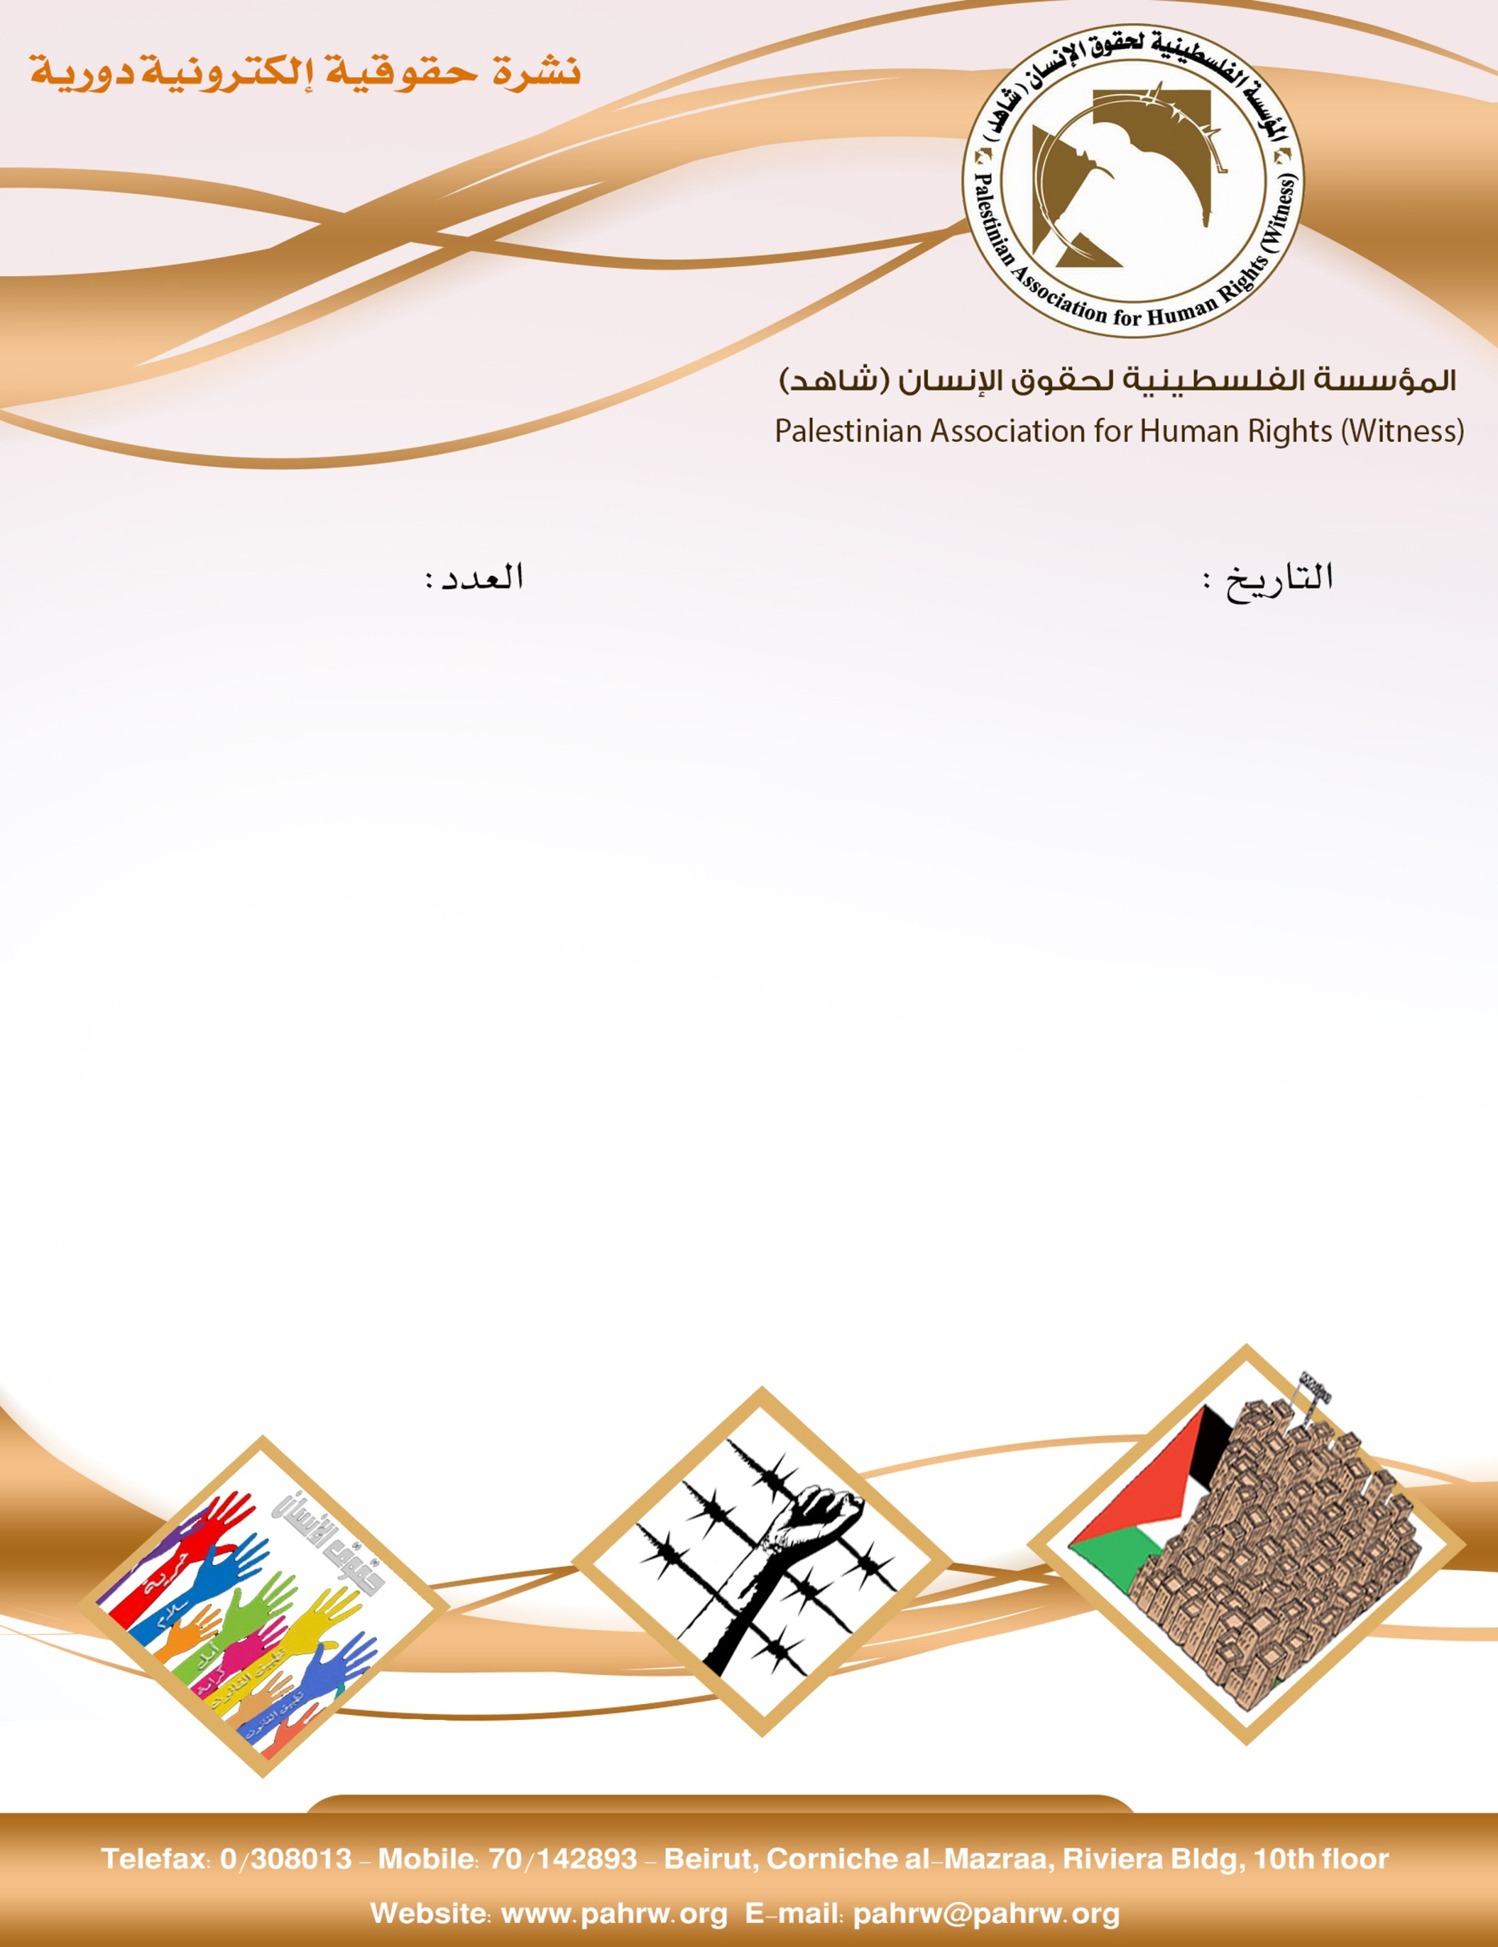

12/10/2018
272

برلمانيون أوروبيون يدعون لوقف الانتهاكات بحق أطفال فلسطينيين
- 48 انتهاكًا ضد الحريات الإعلامية في فلسطين خلال أيلول
- 95% من المعتقلين الفلسطينيين يتعرضون للتعذيب بسجون "إسرائيل"
- 615 حالة اعتقال لنساء وفتيات خلال انتفاضة القدس
- غزة: 29 إصابة في المسير البحري الـ11 لكسر الحصار
- 129 مستوطناً يقتحمون المسجد الأقصى

برلمانيون أوروبيون يدعون لوقف الانتهاكات بحق أطفال فلسطينيين
دعت الجمعية البرلمانية لمجلس أوروبا، الثلاثاء، إسرائيل إلى إنهاء “انتهاكاتها” تجاه المعتقلين الفلسطينيين الأطفال.
دعوة الجمعية جاءت خلال تصويت أعضائها على تقرير للبرلمانية السويسرية، ليليان موري باسكي، ومشروع القرار المتعلق بالتقرير. وحظي مشروع القرار بتأييد 47 عضوا، مقابل رفض 11، وامتناع 4 عن التصويت.
ودعا المشروع، الحكومة الإسرائيلية إلى تغيير قوانينها عبر التعاون مع منظمة “يونيسيف” والصليب الأحمر ومنظمات المجتمع المدني والجهات الفاعلة ذات الصلة، من أجل حماية حقوق الأطفال الفلسطينيين، ووضع حد لإساءة معاملتهم. طالبت اسرئيل، بوضع حد لممارسات اعتقال الأطفال الفلسطينيين من خلال مداهمة منازلهم، واستجوابهم ليلا، وغلق أعينهم بالضمادات، وإنهاء وضع الأصفاد على أيديهم. كما دعت الجمعية البرلمانية لمجلس أوروبا، الحكومة الإسرائيلية، للالتزام بمعايير المجلس بشأن حقوق الطفل، والامتثال لمعاهدة الأمم المتحدة.
وطالبت الإدارة الإسرائيلية، بوضع حد لممارسات اعتقال الأطفال الفلسطينيين من خلال مداهمة منازلهم، واستجوابهم ليلا، وغلق أعينهم بالضمادات، وإنهاء وضع الأصفاد على أيديهم.
(القدس العربي، 9/10/2018)
48 انتهاكًا ضد الحريات الإعلامية في فلسطين خلال أيلول
وثّق المركز الفلسطيني للتنمية والحريات الإعلامية "مدى"، 48 اعتداء ضد الحريات الإعلامية في الأراضي الفلسطينية خلال أيلول الماضي؛ معظمها من جيش الاحتلال "الإسرائيلي". وأظهر التقرير الحقوقي الصادر اليوم الاثنين الموافق 8/10/2018، ارتفاعًا في عدد الانتهاكات ضد الحريات الإعلامية في فلسطين، خلال الشهر الماضي مقارنة بما كان عليه الحال خلال شهر آب الذي سجل 46 انتهاكاً.
(المركز الفلسطيني للاعلام، 8/10/2018)
95% من المعتقلين الفلسطينيين يتعرضون للتعذيب بسجون "إسرائيل"
قال نادي الأسير الفلسطيني، اليوم الاثنين الموافق 8/10/2018: إن 95 % من المعتقلين الفلسطينيين يتعرضون للتعذيب الجسدي والنفسي خلال اعتقالهم من الاحتلال الصهيوني. ونقل محامو "نادي الأسير" شهادات أسرى قاصرين في سجن "عوفر" العسكري الإسرائيلي ممن تعرضوا للضرب المبرح من قوات الاحتلال أثناء اعتقالهم. وقال الأطفال: "إن الجنود ضربوهم بأيديهم وأقدامهم، وأعقاب بنادقهم، واستمرت عملية الاعتداء عليهم طوال فترة نقلهم من البلدة إلى مستوطنة كريات أربع، وأُصيب جميعهم برضوض جراء ذلك، وذكر أحدهم أن أحد المحققين استمر بالصراخ عليه بشكل جنوني طوال فترة استجوابه".
(المركز الفلسطيني للاعلام، 8/10/2018)
615 حالة اعتقال لنساء وفتيات خلال انتفاضة القدس
أكد مركز أسرى فلسطين للدراسات بأن سلطات الاحتلال صعدت بشكل كبير من عمليات الاعتقال بحق النساء والفتيات الفلسطينيات منذ انتفاضة القدس التي اندلعت في الأول من أكتوبر لعام 2015 بهدف منعهن من المشاركة في فعالياتها، حيث رصد ما يزيد عن (615) حالة اعتقال استهدفت النساء .
(المركز الفلسطيني للاعلام، 11/10/2018

غزة: 29 إصابة في المسير البحري الـ11 لكسر الحصار

أصيب 29 فلسطينيا، عصر اليوم الإثنين الموافق 8/10/2018، بإصابات متفاوتة خلال تظاهرات سلمية مساندة للمسير البحري الـ11 شمال غربي قطاع غزة. وقال المتحدث باسم وزارة الصحة الفلسطينية في قطاع غزة، أشرف القدرة، إن 29 فلسطينيا أصيبوا أثناء مؤازرتهم للمسير البحري شمالي القطاع، مشيرا إلى أن الإصابات توزعت كالتالي: 11 إصابة بالرصاص الحي، و4 إصابات بالاختناق، 8 إصابات شظايا وضربات، و6 ضربات بقنابل الغاز. وأكدت مصادر فلسطينية أن زوارق الاحتلال المطاطية أطلقت قنابل الغاز تجاه المراكب المشاركة في المسير البحري، فيما أطلق الجنود المتمركزون قرب السياج الحدودي النار وقنابل الغاز أيضًا تجاه المساندين للحراك.
(عرب 48، 8/10/2018)

129 مستوطناً يقتحمون المسجد الأقصى
اقتحم عشرات المستوطنين اليهود، صباح اليوم الثلاثاء الموافق 9/10/2018، باحات المسجد الأقصى، بحماية عناصر من الشرطة الإسرائيلية. وأفادت مراسلة "قدس برس" بأن قوات من الشرطة الإسرائيلية أمّنت الحماية للمستوطنين المُقتحمين للمسجد الأقصى صباح اليوم، بمرافقة عناصر من الشرطة الإسرائيلية والقوات الخاصة المسلحة. وأضافت أن 129 مستوطناً اقتحموا المسجد الأقصى من "باب المغاربة" الخاضع لسيطرة الشرطة الإسرائيلية بالكامل، من بينهم مرشدون سياحيون وطلاب معاهد دينية يهودية وأشارت إلى أن الاقتحام خلال الجولة الصباحية انتهى عقب أربع ساعات متتالية، حيث يعود المستوطنون للاقتحام مجدداً خلال الفترة الثانية التي تبدأ عقب الانتهاء من صلاة الظهر.
(قدس برس، 9/10/2018)

